**Ath9000无线网卡驱动**

因内核3.0不支持9300系列网卡，需要修改内核，比较麻烦。故直接使用compat开源驱动代码，因为最新的4.1, 4.2版本有bug编译运行后出现问题，目前使用的时4.0.1-1版本backports-4.0.1-1。

一、编译及安装：

1、make defconfig-ath9k

2、make menuconfig

裁剪掉不必要的配置和其他芯片驱动

如：可以去掉USB Network Adapters

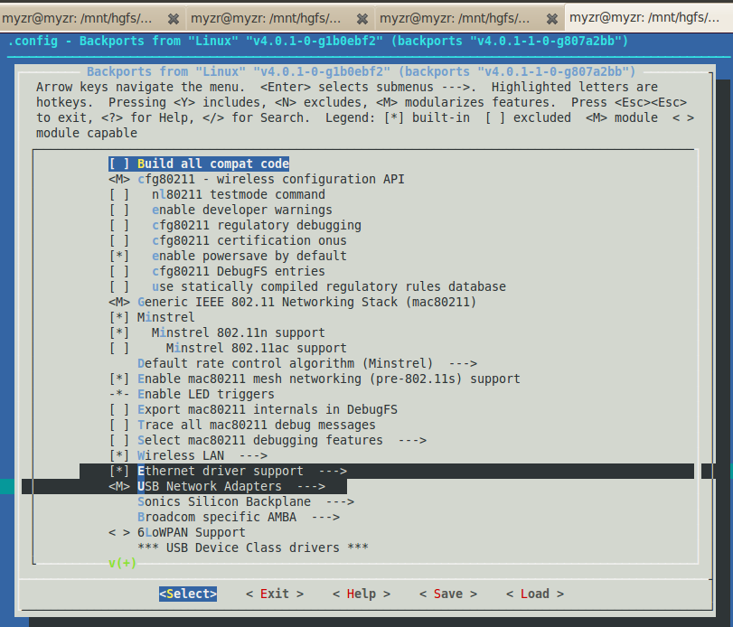

去掉Realtek的网卡，

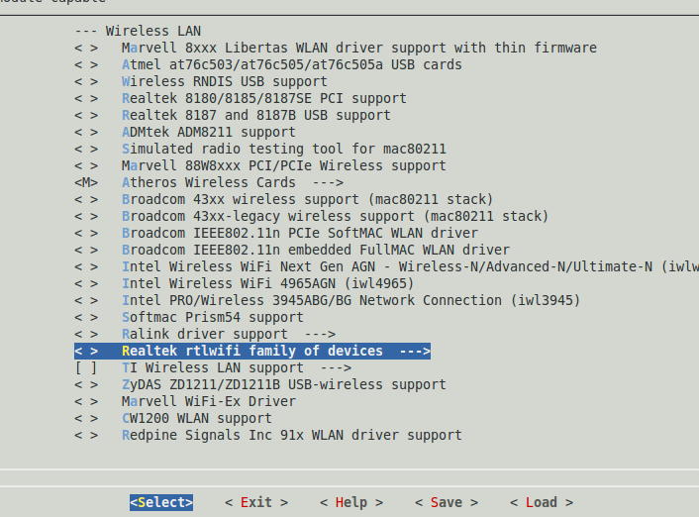

只需：

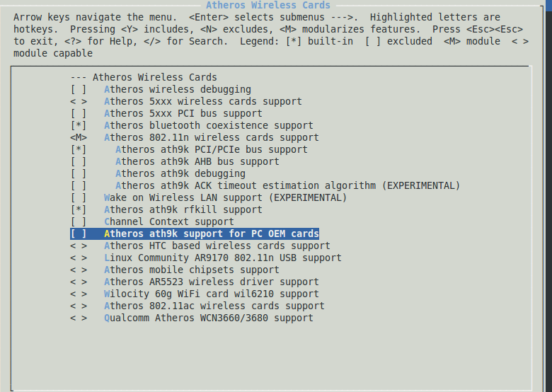

3、编译

make KLIB=/mnt/hgfs/myzr/linux-3.0.35 KLIB_BUILD=/mnt/hgfs/myzr/linux-3.0.35

./myinstall.sh //拷贝所有ko到./_install目录

4、安装

将生成的ko文件下载到板子，修改/etc/profile文件 启动加载内核模块

加载顺序如下：

insmod compat.ko

insmod cfg80211.ko

insmod mac80211.ko

insmod ath.ko

insmod ath9k_hw.ko

insmod ath9k_common.ko

insmod ath9k.ko

二、代码修改

1、功率修改

wifi芯片的EEPROM定义的功率值（除2）如下，实际是减去了3dBm，如配置成30dBm时，最大值是0x36=54(其实是27dBm)

targetPowerValT2[ar9300RateSize]=

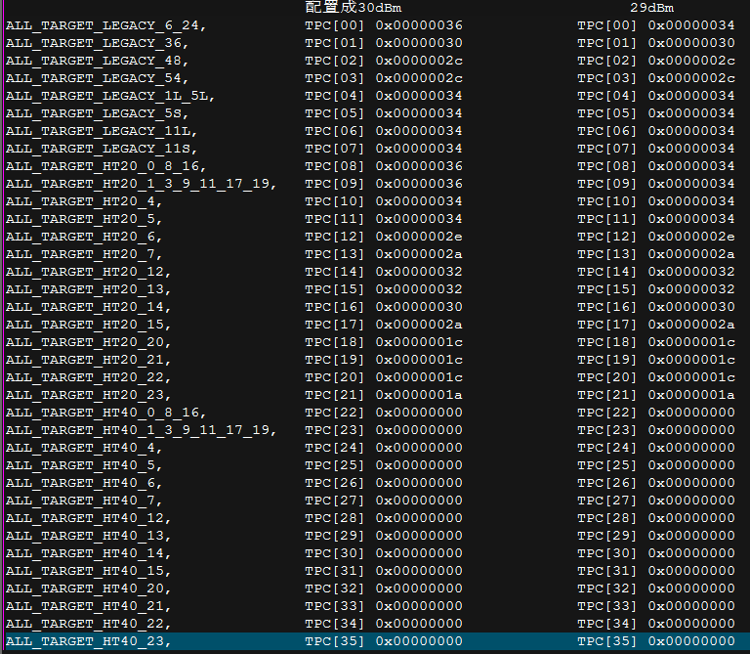

因此修改ath9k_hw_ar9300_set_txpower函数，在配置eeprom前加上3dbm，

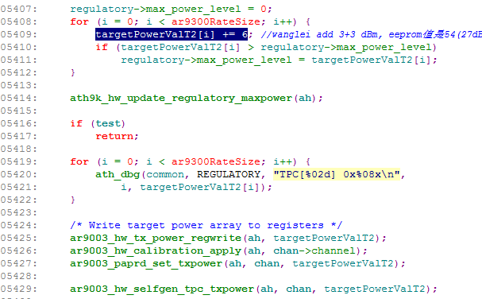

2、速率修改

需要修改rate.c文件的__rate_control_send_low()函数。因为代码对非数据帧默认采用info->control.rates[0].idx速率（1M），因此如想Beacon帧也使用其他速率，修改此函数

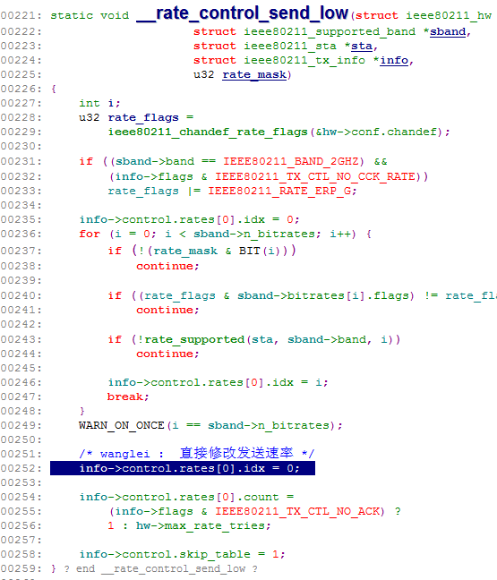

rate[]表对应如下

RATE[0] rate=10 flags=0x1  
RATE[1] rate=20 flags=0x1  
RATE[2] rate=55 flags=0x1  
RATE[3] rate=110 flags=0x1  
RATE[4] rate=60 flags=0x0  
RATE[5] rate=90 flags=0x0  
RATE[6] rate=120 flags=0x0  
RATE[7] rate=180 flags=0x0  
RATE[8] rate=240 flags=0x0  
RATE[9] rate=360 flags=0x0  
RATE[10] rate=480 flags=0x0  
RATE[11] rate=540 flags=0x0

如想6M发送，则info->control.rates[0].idx = 4